РМК+. Отчет, остаток, интерфейс+
- В отчет «Денежные средства в кассах ККМ» под «Продавцом» нужно видеть ещё остаток по кассе магазина привязанной к фискальному регистратору.
Реализовать в виде доработки отчета "Денежные средства в кассах ККМ", в котором в виде дополнительной таблицы (из отчета «Ведомость по денежным средствам) будут показаны данные с отбором по основной кассе у кассы ККМ. Образец ниже:
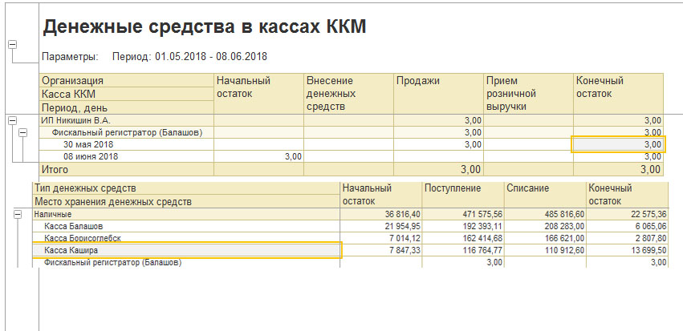
В данном образце в нижней таблице показаны все кассы, по задаче должна быть только одна касса, которая привязана к кассе ККМ.
Касса ККМ связывается с операционной кассой через реквизит:
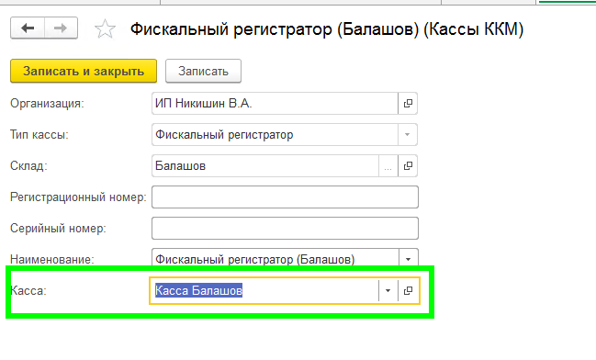
- Кнопку «Открыть денежный ящик» из меню «Операций с ККМ» перевести в меню «МенюПрочиеОперации» (открывается по кнопке «Операции» в документе РМК Чек ККМ). Расположить в самом конце.
- Сделать кнопку для быстрого открытия отчета по остаток по всем магазинам под «Продавцом». По нажатию открывается отчет «Остатки и доступность товаров на складах», который формируется с фильтром по номенклатуре из таблицы чека и по соответствующему складу. Сделать кнопку в верхней панели РМК с незанятым сочетанием клавиш.

